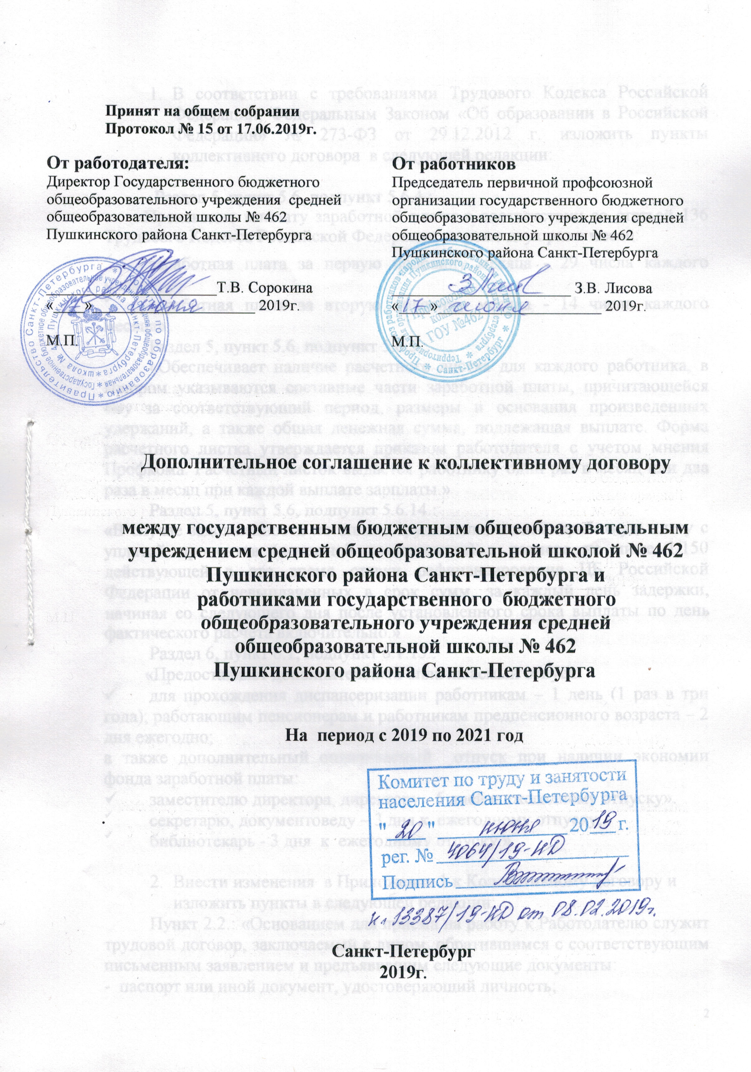

Принят на общем собрании
Протокол № 15 от 17.06.2019г.

От работодателя: |  | От работников
Директор Государственного бюджетного общеобразовательного учреждения средней общеобразовательной школы № 462 Пушкинского района Санкт-Петербурга  ______________________Т.В. Сорокина  «____»_____________________ 2019г.  М.П. |  | Председатель первичной профсоюзной организации государственного бюджетного общеобразовательного учреждения средней общеобразовательной школы № 462 Пушкинского района Санкт-Петербурга  _______________________ З.В. Лисова  «____»_____________________ 2019г.  М.П.

Дополнительное соглашение к коллективному договору

между государственным бюджетным общеобразовательным учреждением средней общеобразовательной школой № 462 Пушкинского района Санкт-Петербурга и
работниками государственного бюджетного общеобразовательного учреждения средней общеобразовательной школы № 462
Пушкинского района Санкт-Петербурга

На период с 2019 по 2021 год

.

Санкт-Петербург
2019г.

- В соответствии с требованиями Трудового Кодекса Российской Федерации, Федеральным Законом «Об образовании в Российской Федерации» № 273-ФЗ от 29.12.2012 г. изложить пункты коллективного договора в следующей редакции:

Раздел 5, пункт 5.6, подпункт 5.6.4.:
«Производит выплату заработной платы в соответствии со статьей 136 Трудового Кодекса Российской Федерации не реже двух раз в месяц:

- заработная плата за первую половину месяца - 29 числа каждого месяца;
- заработная плата за вторую половину месяца - 14 числа каждого месяца».
Раздел 5, пункт 5.6, подпункт 5.6.5.:
«Обеспечивает наличие расчетного листка для каждого работника, в котором указываются составные части заработной платы, причитающейся ему за соответствующий период, размеры и основания произведенных удержаний, а также общая денежная сумма, подлежащая выплате. Форма расчетного листка утверждается приказом работодателя с учетом мнения Профкома. Расчетный листок выдается работнику один раз в месяц или два раза в месяц при каждой выплате зарплаты.»
Раздел 5, пункт 5.6, подпункт 5.6.14.:
«В случае задолженности по оплате труда выплачивает заработную плату с уплатой процентов (денежной компенсации) в размере не ниже 1/150 действующей в это время ставки рефинансирования ЦБ Российской Федерации от невыплаченных в срок сумм, за каждый день задержки, начиная со следующего дня после установленного срока выплаты по день фактического расчета включительно.»
Раздел 6, пункт 6.1, подпункт 6.1.15.:
«Предоставляет дополнительный оплачиваемый отпуск:
- для прохождения диспансеризации работникам – 1 день (1 раз в три года); работающим пенсионерам и работникам предпенсионного возраста – 2 дня ежегодно;
а также дополнительный оплачиваемый отпуск при наличии экономии фонда заработной платы:
- заместителю директора, директору - 5 дней к ежегодному отпуску».
- секретарю, документоведу – 3 дня к ежегодному отпуску;
- библиотекарь - 3 дня к ежегодному отпуску.»

- Внести изменения в Приложение 1 к Коллективному договору и изложить пункты в следующей редакции:
Пункт 2.2.: «Основанием для приема на работу к Работодателю служит трудовой договор, заключаемый с лицом, обратившимся с соответствующим письменным заявлением и предъявившим следующие документы:
- паспорт или иной документ, удостоверяющий личность;
- трудовая книжка, за исключением случаев, когда трудовой договор заключается впервые или работник поступает на работу на условиях совместительства;
- страховое свидетельство государственного пенсионного страхования;
- документы воинского учета – для военнообязанных и лиц, подлежащих воинскому на военную службу;
- документ об образовании и (или) о квалификации или наличии специальных знаний – при поступлении на работу, требующую специальных знаний или специальной подготовки;
- медицинские документы, предусмотренные законодательством;
- справку о наличии (отсутствии) судимости и (или) факта уголовного преследования либо о прекращении уголовного преследования по реабилитирующим основаниям;
- справку об административном наказании за потребление наркотических средств без назначения врача».
Пункт 2.10.: «К числу обязательных условий трудового договора относятся:
- - Условие о месте работы, предоставляемом работнику для выполнения поручаемой работы (трудовой функции);
- - Условие о трудовой функции: работе по должности в соответствии со штатным расписанием, профессии, специальности с указанием квалификации либо конкретном виде поручаемой работнику работы.
- - Условие о дате начала работы работником.
- - Условие о сроке действия трудового договора, заключаемого с работником на определенный период, и основаниях для заключения трудового договора на определенный срок в соответствии с федеральным законодательством.
- - Условие об оплате труда работника - с указанием размера тарифной ставки или оклада (должностного оклада), размеров доплаты, надбавок и поощрительных выплат, полагающихся работнику, а также сроков их выплаты.
- - Условие о режиме рабочего времени и времени отдыха - если в отношении данного работника эти показатели отличаются от общих правил, действующих у Работодателя.
- - Условие о гарантии и компенсации за работу с вредными и (или) опасными условиями труда - если работник принимается на работу в соответствующих условиях (с указанием характеристик условий труда на рабочем месте).
- - Условия, определяющие в необходимых случаях характер работы (трудовой функции), поручаемой работнику: подвижной, разъездной, в пути и др.
- - Условия труда на работе;
- - Условие об обязательном социальном страховании работника в соответствии с федеральным законодательством».
Пункт 2.22.: «Работодатель обязан предупредить временного (сезонного) Работника о своем намерении досрочно прекратить трудовой договор в письменной форме под роспись не позднее, чем за 7 рабочих дней до предполагаемой даты увольнения. В предупреждении должны содержаться мотивы прекращения трудового договора со ссылкой на пункт (подпункт) части статьи Трудового кодекса, иного федерального закона, нормативного правового акта, содержащего нормы трудового права, пункт коллективного договора или трудового договора, заключенного с данным работником».

3. Настоящее дополнительное соглашение к коллективному договору вступает в силу с момента его подписания сторонами и является неотъемлемой частью Коллективного договора ГБОУ школа №462 Пушкинского района Санкт-Петербурга на 2019-2021гг, зарегистрированного 08.02.2019 года № 13387/19-КД.

